附件2：交通指南
1.机场
乘坐轨道交通2号线至鄞州大道站A出口，步行至广博阳光丽园公交站坐132路至天童南路泰安中路口（广告产业园）站下，步行600米至宁波南苑新城酒店；打的出行预计30元左右。
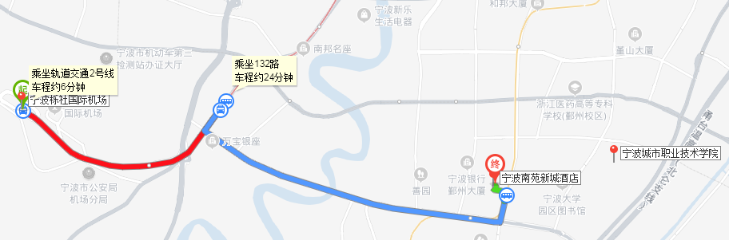

2.高铁
火车南站：步行710米到尹江路三市路口坐179路公交车到汇港大厦站步行470米南苑新城酒店，打的费用30元左右。
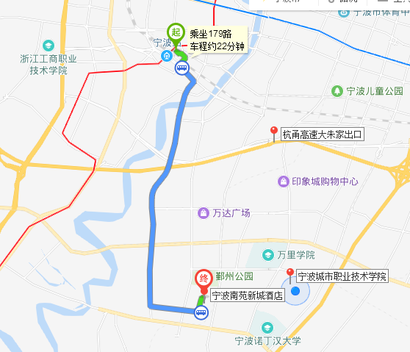
3.自驾
杭甬高速宁波大朱家收费站下往南4.3公里左右，宁波绕城高速云龙收费站下往西北6公里左右。
